«Управление организацией экспертизы научно-технических проектов»

Содержание
Аннотация: 3
Введение 4
1. Техническое задание на разработку: 5
2. Проект информационной системы. 8
2.1. Описание информационной структуры. 8
2.2. Описание модульной структуры 10
2.3. Описание функций и функциональные спецификации 10
3. Документация информационной системы. 12
3.1 Краткое описание системы: 12
3.2 Руководство администратора системы: 13
3.3 Руководство пользователя: 15
3.3.1. Начало работы с информационной системой: 15
3.3.2. Пункт меню «Таблицы»: 16
3.3.2.1. Подпункт «Эксперты»: 16
3.3.2.2. Подпункт «ГРНТИ»: 21
3.3.2.3. Подпункт «Регионы»: 22
3.3.2.4. Подпункт «Общая таблица»: 24
3.3.3. Пункт меню «Группы»: 28
4. Результаты испытания системы. 33
Заключение: 41
Список использованных источников 42

Аннотация
В данном документе представлена информация о разработанной программе, её составе, функциях и пользовательском интерфейсе.
Данная разработка предназначена для работы с базой данных об экспертах: просматривание и внесение каких-либо изменений информации, группировка, а также выпуск файла для печати. Разработанный программный продукт упрощает и делает комфортной работу с базами данных в научной сфере.
Документ включает следующие разделы: техническое задание на разработку, описание проекта информационной системы, документация по системе, а также результаты испытаний и тестирования.

Введение
В условиях стремительного развития науки и техники, а также увеличения числа научно-технических проектов, вопросы их экспертизы приобретают особую актуальность. Эффективное управление процессом экспертизы научно-технических проектов требует не только высокой квалификации специалистов, но и использования современных информационных технологий. В данном отчете рассматривается создание автоматизированного рабочего места для организаторов экспертизы научно-технических проектов, направленного на поддержку формирования экспертных групп.
Информационный базис для данной разработки составляют данные об экспертах (код эксперта, фамилия и.о. эксперта, регион проживания, город, код ГРНТИ области интересов, ключевые слова, характеризующие область интересов, число участий в экспертизах, дата занесения в базу данных), давших принципиальное согласие на участие в экспертизах по своей области интересов. Эти данные позволяет формировать экспертные группы с учетом всех необходимых параметров.
Таким образом, данный отчет направлен на решение задач, связанных с автоматизацией процесса формирования экспертных групп, что в конечном итоге способствует повышению качества и эффективности экспертизы научно-технических проектов.

Техническое задание на разработку:
Проектирование и разработка информационной системы, включая информационное, программное и документальное обеспечение с использованием баз данных.
Объект разработки – автоматизированное рабочее место организаторов экспертизы научно-технических проектов.
Цель работы: создание средств поддержки формирования экспертных групп для проведения экспертизы научно-технических проектов.
Информационный базис: данные об экспертах, давших принципиальное согласие на участие в экспертизах по своей области интересов.
Структура информации:
- код эксперта,
- ФИО эксперта,
- регион проживания эксперта,
- город проживания эксперта,
- код ГРНТИ области эксперта,
- ключевые слова, характеризующие область интересов,
- число участий в экспертизах,
- дата занесения в базу данных.
Исходные данные для разработки информационной системы:
- информация об объекте, накопленная на некотором интервале времени и представленная в виде базы данных заданного формата;
- требования к функциям анализа данных в системе;
Результатами работы информационной системы является выполнение следующих операций:
- изменение хранимых данных (ввод, редактирование, удаление данных), обеспечение целостности данных;
- поиск или отбор данных и их представление в соответствии с условиями, сформулированными в задании;
- преобразование хранимых данных и/или формирование новых данных в результате выполнения процедур обработки;
- документирование результатов обработки данных.
Общие требования к разработке системы:
- пользователь должен иметь возможность влиять на результаты расчетов путем выбора параметров данных, вида требуемой операции.
- Работа пользователя с системой должна строиться в виде диалогового процесса с последовательным выбором действий.
- Должна быть предоставлена возможность протоколирования основных результатов работы с выводом в файл для возможной последующей печати.
- Система должна быть снабжена пользовательской документацией.
- Работа с исходными данными должна предусматривать режим коллективного доступа.
Требования к функциям, реализуемым в программах анализа данных:
- контроль и восстановление целостности исходных баз данных системы;
- добавление/редактирование информации об эксперте в базу данных, верификация вновь поступивших данных, обеспечение целостности данных;
- контроль возможного повторного занесения данных об эксперте;
- многокритериальная фильтрация информации в базе данных по указанным ФИО, региону, городу, ключевым словам, количеству групп, коду ГРНТИ, подрубрике, дисциплине; формирование экспертных групп;
- просмотр состава группы в табличном формате с детальной информацией; добавление/удаление экспертов из группы с обновлением счетчиков; создание новых групп с возможностью выбора участников; удаление групп целиком с корректным обновлением связанных данных; редактирование свойств группы (название, состав участников)
- добавление экспертов в группы с автоматическим увеличением счетчика участий; множественное выделение экспертов для групповых операций; контекстное меню для быстрого добавления в группы; визуализация статуса экспертов (доступен/уже в группе); автоматическое обновление полей группы при изменении состава;
- формирование документов: таблица со списком сформированной поименованной экспертной группы, содержащей столбцы: порядковый номер, фамилия И.О., регион, город, код ГРНТИ; экспорт в Excel/PDF; карточка эксперта.

Проект информационной системы.

Описание информационной структуры.
Исходными данными в информационной системе являются таблицы с данными об экспертах, годами ГРНТИ с расшифровкой рубрики, данными о регионах Российской Федерации. Названия таблиц: Expert.dbf, grntirub.dbf, Reg_obl_city.dbf соответственно. Для удобства коды ГРНТИ были разбиты в отдельной таблице expert_grnti на отдельные столбцы (рубрика, подрубрика, дисциплина) и подвязаны к id экспертов. Связи между таблицами представлены на рисунке 2.1.1. Информационная структура представлена на рисунке 2.1.2.
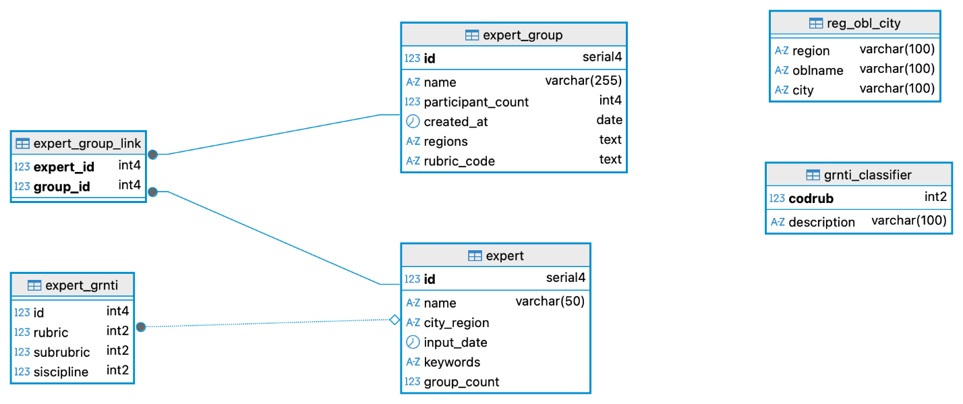
Рисунок 2.1.1. Иллюстрация информационной системы
Структура информации по данным с экспертами (expert.dbf) отображена в таблице 2.1.1:
Таблица 2.1.1. Структура информации по экспертам
Ключ | Имя столбца | Тип данных | Описание
 | kod | varchar(50) | Код эксперта
 | name | varchar(50) | ФИО эксперта
 | region | varchar(50) | Федеральный округ
 | city | varchar(50) | Город
 | grnti | varchar(50) | Код ГРНТИ
 | key_words | varchar(50) | Ключевые слова
 | take_part | int4 | Метка участника
 | input_date | varchar(50) | Дата занесения данных
Структура информации по кодам ГРТНИ с расшифровкой рубрики (grntirub.dbf), отображена в таблице 2.1.2:
Таблица 2.1.2. Структура информации по ГРНТИ
Ключ | Имя столбца | Тип данных | Описание
 | codrub | int2 | Код рубрики
 | description | varchar(100) | Наименование рубрики
Структура информации по данным о регионах Российской Федерации (reg_obl_city.dbf), отображена в таблице 2.1.3:
Таблица 2.1.3. Структура информации по ГРНТИ
Ключ | Имя столбца | Тип данных | Описание
 | region | varchar(50) | Регион
 | oblname | varchar(50) | Область
 | city | varchar(50) | Город
При формировании групп так же создается таблица с именем expert_group. В сведениях о группах присутствуют скрытые столбцы. Структура таблицы представлена в таблице 2.1.4:

Таблица 2.1.4. Структура информации по группам
Ключ | Имя столбца | Тип данных | Описание
 | id | serial4 | Код группы
 | name | varchar(255) | Название группы
 | participant_count | int4 | Количество участников
 | created_at | date | Дата создания
 | regions | text | Регионы участников
 | rubric_code | text | Коды рубрики участников

Описание модульной структуры
Созданную систему можно разбить на 3 основных модуля, разбиение представлено на рисунке 2.2.
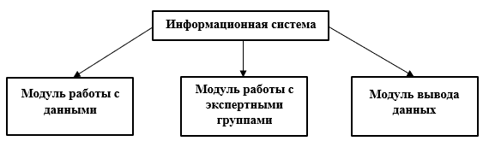
Рисунок 2.2. Модульная структура приложения

Описание функций и функциональные спецификации
Перечень функций, реализованных в разработанной информационной системе:
- Отображение данных: таблицы с данными об экспертах, о ГРНТИ, регионах, а также таблицы с общими данными; таблица с сформированными группами;
- Операции с таблицами с данными об экспертах, о ГРНТИ, регионах:
  - Сортировка данных;
  - Добавление новых записей;
    - Проверка целостности и правильности вносимых данных;
    - Выделение добавленной записи в таблице;
  - Редактирование записей;
    - Проверка целостности и правильности вносимых данных;
    - Выделение редактированной записи в таблице;
  - Удаление записей;
    - Запрос на подтверждение удаления;
- Операции с таблицей с общими данными:
  - Сортировка данных;
  - Фильтрация данных по ФИО, Региону, Городу, Ключевым словам, Количеству групп, ГРНТИ, Подрубрикам, Дисциплинам;
  - Добавление предварительно выделенных данных в группу (новую/раннее сформированную);
- Операции с сформированными группами:
  - Редактирование группы;
    - Добавление записей в группу;
    - Удаление данных из группы;
    - Изменение названия группы;
  - Удаление группы;
  - Сохранение отчета.
Основные функции информационной системы представлены на рисунке 2.2.
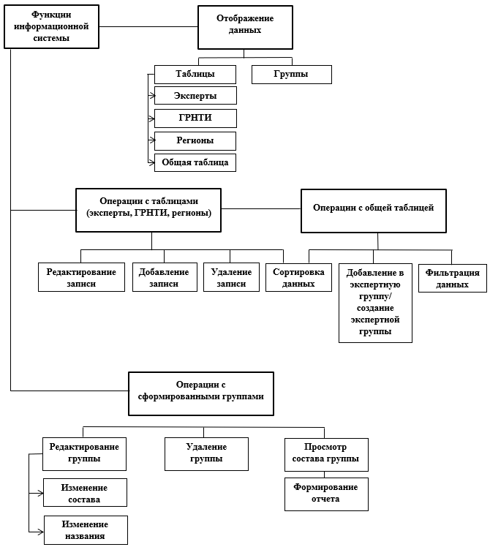
Рисунок 2.2. Функции информационной системы

Документация информационной системы.

Краткое описание системы:
Программный продукт предназначен для управления группами экспертов по всей России. Функциональные возможности и удобный интерфейс данной программы позволяют свободно ориентироваться и работать с базой данных.
Пользователю предоставляется вся информация по экспертам, в том числе и возможность формирования из них групп. Для быстрого поиска актуальных данных разработаны фильтры и возможность упорядочивания информации. Пользователю предоставлена возможность корректировки актуальной информации (удалять, добавлять или редактировать соответствующие записи), при этом сохраняя целостность базы данных.
Предусматривается возможность формирования группы, редактирование сформированных групп. Также предусматривается возможность создания Exel/PDF файла с группой.
Во избежание неправильного ввода данных в программе предусмотрена автоматическая проверка на корректность ввода. В случае ввода неверных данных будет выводиться сообщение об ошибке.
Программа позволяет быстро сформировать документ со всеми данными с главной формы и экспортировать его.

Руководство администратора системы:
Минимальные системные требования для работы ИС:
- Процессор Архитектуры X86(Intel) или выше
- Минимальный объем оперативной памяти – 1Gb, рекомендуется не менее 4Gb
- Жесткий диск не менее 200Mb, до 500Mb, при полной установке.
- Операционная система Windows 7 или позднее.
- Версия языка программирования Python 3.12 [5]
Комплект поставки ПО:
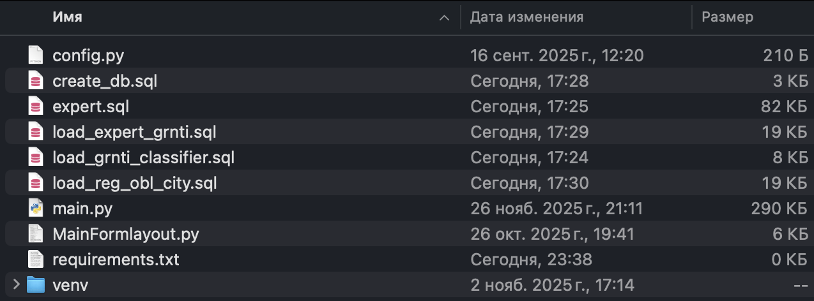
Рисунок 3.2.1. Комплект поставки
Установка программы:
- Выбор работы с базой данных (БД):
  - Использовать удаленную БД.
Для использования удаленной БД дополнительных действий пользователя не требуется – подключение настроено в файле config.py.
  - Установить локальную БД.
    - Установить РСУБД PostgreSQL (инструкция по установке 4 )
    - Создать в БД с именем vuz_db и паролем postgres.
    - Подключиться к СУБД и выполнить скрипты миграции в последовательности: create_db.sql -> expert.sql -> load_grnti_classifier.sql -> load_reg_obl_city.sql -> load_expert_grnti.sql
    - Изменить файл config.py – очистить файл и записать следующее:
DB_CONFIG = {
'host': 'localhost',
'database': 'vuz_db',
'user': 'root',
'password': "postgres",
'port': "5431"
}
- Создайте виртуальную среду в вашем проекте (пропишите в терминале команду):
bash
python -m venv venv
- Активируйте виртуальную среду (пропишите в терминале команду):
- На Windows:
bash
venv\Scripts\activate
- Установите все необходимые библиотеки (PyQt6 - для графического интерфейса (6); psycopg2 - для работы с PostgreSQL (7)) в виртуальной среде (пропишите в терминале команду):
bash
pip install -r requirements.txt
(где requirements.txt — файл со списком всех зависимостей проекта).
- Скопируйте папку проекта (включая виртуальную среду) на флешку или передайте по сети.
- На новом компьютере:
Установите Python.
Скопируйте проект из файла work.zip и активируйте виртуальную среду.
Запустите файл main.py. Убедитесь, что все работает корректно.

Руководство пользователя:

Начало работы с информационной системой:
После запуска программы появляется пустое окно с меню в верхней части (рисунок 3.3.1):
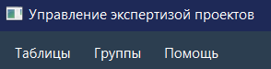
Рисунок 3.3.1. Панель меню

Пункт меню «Таблицы»:
Пункт меню «Таблицы» является выпадающим меню, содержащим 4 вкладки (рисунок 3.3.2.1). При нажатии на каждый из подпунктов открывается экранная форма с таблицами.
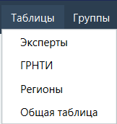
Рисунок 3.3.2.1. Пункт меню «Данные»

Подпункт «Эксперты»:
При нажатии на подпункт «Эксперты» открывается таблица с данными об экспертах, дополненная пользовательским интерфейсом (рисунок 3.3.2.2).
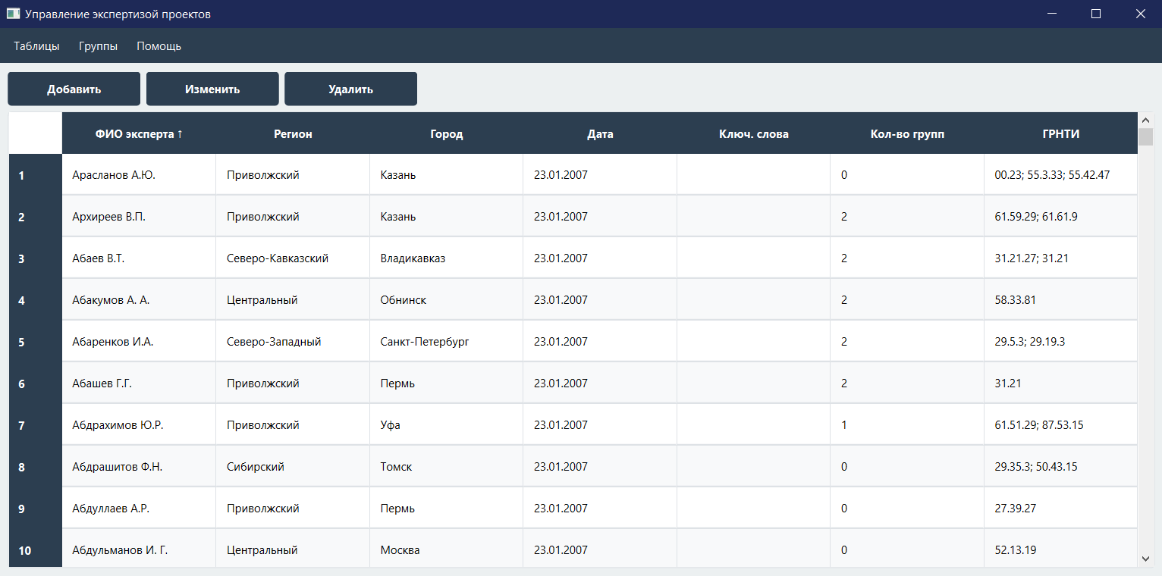
Рисунок 3.3.2.2. Таблица «Эксперты НТП», дополненная пользовательским интерфейсом
Пользовательский интерфейс включает следующие функции:
- добавление новой записи об эксперте в таблицу;
- редактирование информации об эксперте в таблице;
- удаление записи об эксперте из таблицы;
- сортировка записей в таблице по столбцам;
- запись открытой таблицы с отображением числа строк;
- запись выбранной сортировки (↑/↓ (по алфавиту или по возрастанию/убыванию в зависимости от столбца))
- запись с отображением добавления/редактирования/удаления.
Рассмотрим функции пользовательского интерфейса:
- нажатие на кнопку «Добавить» открывает форму «Добавление записи об эксперте», содержащую поля, доступные для ввода информации о новом эксперте (рисунок 3.3.2.3):
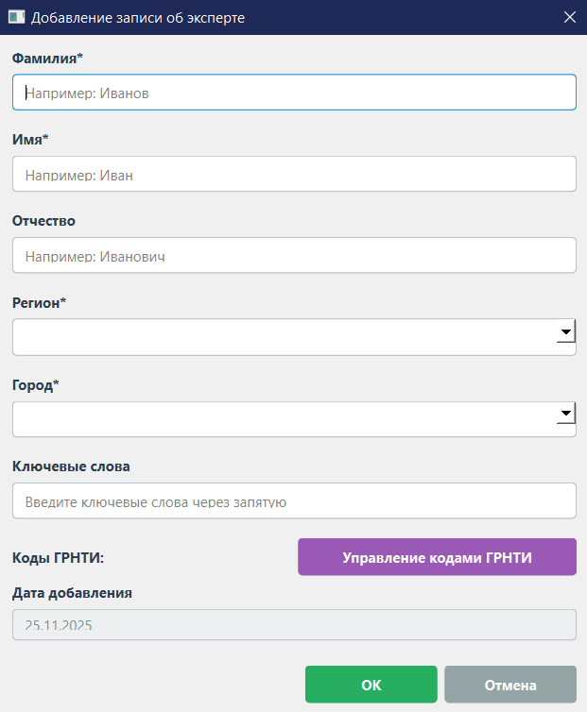
Рисунок 3.3.2.3 Форма добавления
Кнопка «ОК» отвечает за добавление записи в таблицу, кнопка «Отмена» стирает все поля, содержащие новую информацию об эксперте, кнопка «✕» закрывает данную форму.
Примечания: при вводе полных имени и отчества – сохраняются заглавные инициалы. Фамилия, имя, регион город – обязательны для заполнения. Дата добавления ставится автоматически. Регион и город выбираются из выпадающего списка; при выборе города – соответствующий регион вставится автоматически. При попытке добавить запись, содержащую незаполненные поля, пользователь увидит соответствующее предупреждение (рисунок 3.3.2.4), а запись не будет добавлена в таблицу.
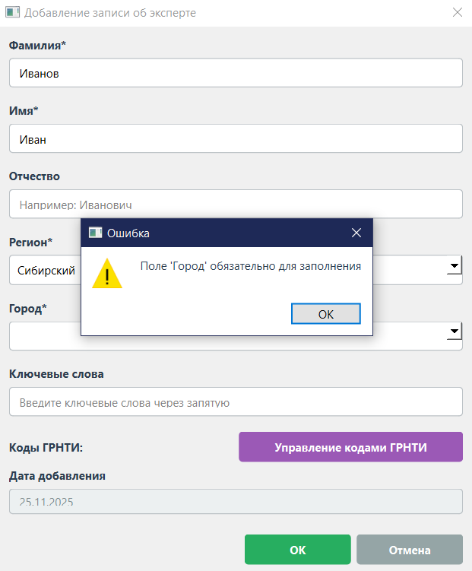
Рисунок 3.3.2.4. Форма «Добавление»: предупреждение об ошибке ввода.
- Нажатие на кнопку «Управление кодами ГРНТИ» открывает форму «Управление кодами ГРНТИ», содержащую поля, доступные для ввода информации о коде ГРНТИ, подрубрике и дисциплине эксперта (рисунок 3.3.2.5):
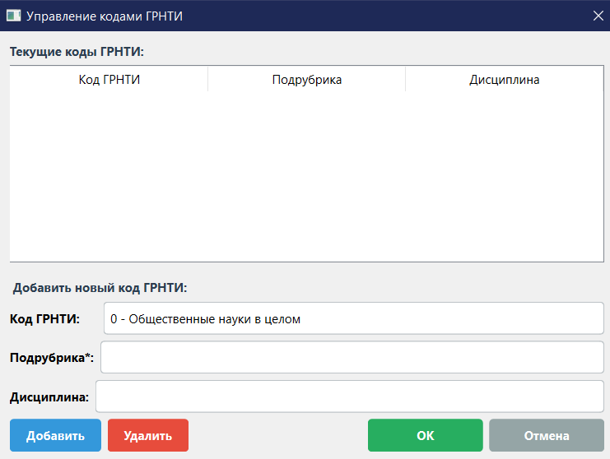
Рисунок 3.3.2.5. Форма «Управление кодами ГРНТИ».
Кнопка «Добавить» позволяет внести данные кода ГРНТИ (можно последовательно добавить несколько кодов). При выборе строки, кнопка «Удалить» позволяет удалить данную запись. Функционал остальных кнопок сохраняется.
Примечание: код ГРНТИ нужно выбрать из выпадающего списка. Заполнение подрубрики обязательно. Также, система не даст ввести отрицательные значения.
- нажатие на кнопку «Изменить» открывает форму «Редактирование записи об эксперте» для строки таблицы, которая в данный момент выделена (рисунок 3.3.2.6). Если не выбрать строку для редактирования, появится предупреждение. Функционал кнопок сохраняется.
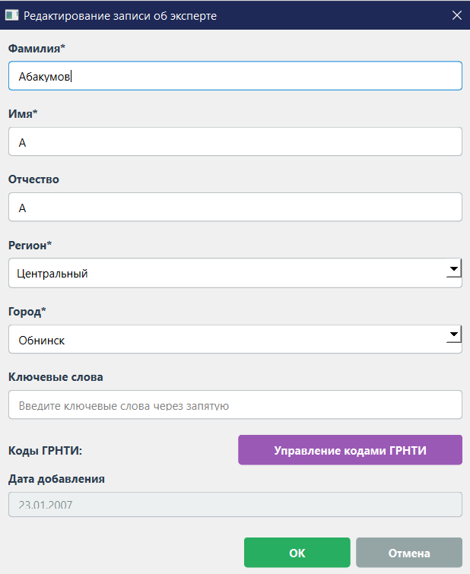
Рисунок 3.3.2.6. Форма «Изменение»
- нажатие на кнопку «Удалить» открывает диалоговое окно с выбранной записью, которая в данный момент выделена (рисунок 3.3.2.7). Для подтверждения операции удаления записи требуется нажать кнопку «Да», для отмены операции удаление требуется нажать кнопку «Нет».
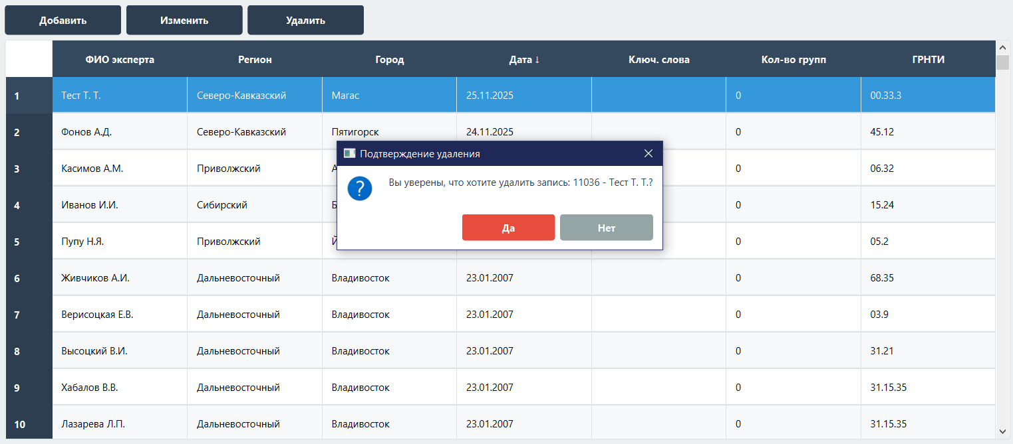
Рисунок 3.3.2.7. Окно «Подтверждения удаления строки»

Подпункт «ГРНТИ»:
При нажатии на подпункт меню «ГРНТИ», открывается таблица с государственным рубрикатором научно-технической информации (рисунок 3.3.2.8).
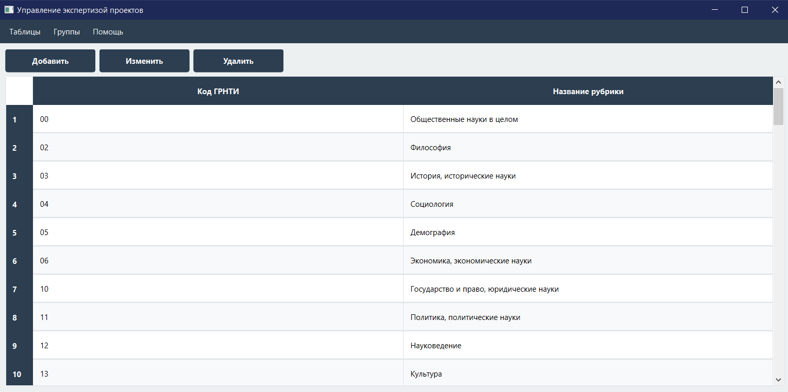Рисунок 3.3.2.8. Таблица «ГРНТИ»
- нажатие на кнопку «Добавить» открывает форму «Добавление записи: Классификатор ГРНТИ», содержащую поля, доступные для ввода информации о новом коде ГРНТИ (рисунок 3.3.2.9):
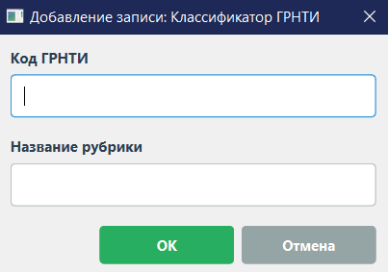
Рисунок 3.3.2.9. Форма «Добавление записи: Классификатор ГРНТИ»
- нажатие на кнопку «Изменить» открывает форму «Редактирование записи: Классификатор ГРНТИ» для строки таблицы, которая в данный момент выделена (рисунок 3.3.2.10).
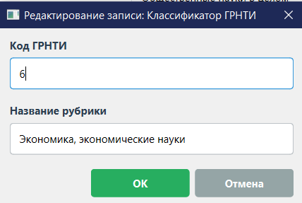
Рисунок 3.3.2.10. Форма «Редактирование записи: Классификатор ГРНТИ»
- нажатие на кнопку «Удалить» открывает диалоговое окно с выбранной записью, которая в данный момент выделена (рисунок 3.3.2.11). Функционал кнопок сохраняется.
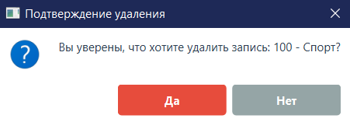
Рисунок 3.3.2.11. Окно «Подтверждения удаления строки»
Примечание: если запись ГРНТИ связана с записью в другой таблице, то появится предупреждение и запись удалена не будет.

Подпункт «Регионы»:
При нажатии на подпункт «Регионы», открывается таблица с данными о субъектах Российской Федерации (рисунок 3.3.2.12).
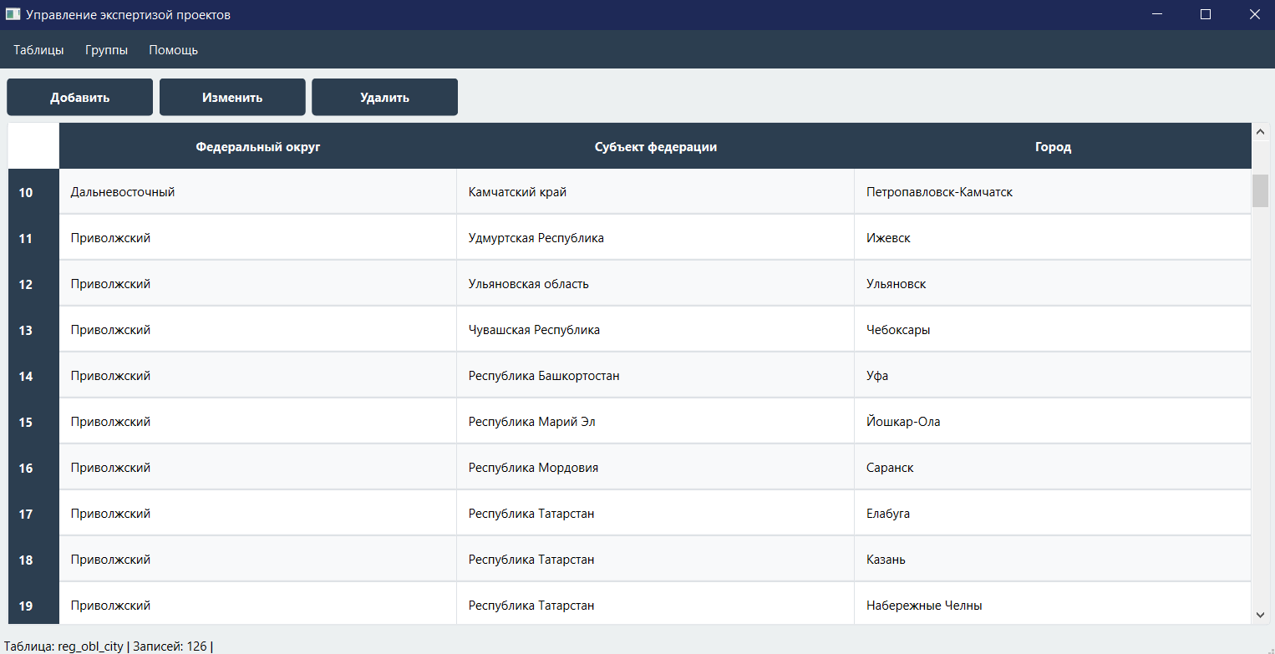
Рисунок 3.3.2.12. Таблица «Регионы»
- нажатие на кнопку «Добавить» открывает форму «Добавление записи: Регионы и города», содержащую поля, доступные для ввода информации о новом регионе (рисунок 3.3.2.13):
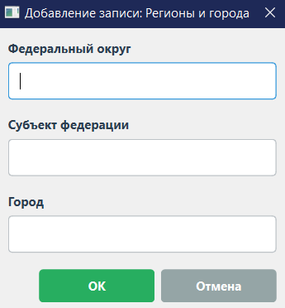
Рисунок 3.3.2.13. Форма «Добавление записи: Регионы и города»
- нажатие на кнопку «Изменить» открывает форму «Редактирование записи: Регионы и города» для строки таблицы, которая в данный момент выделена (рисунок 3.3.2.14).
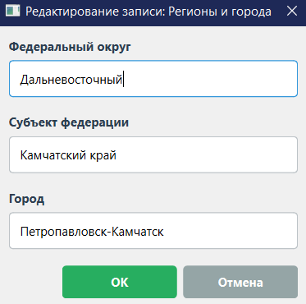
Рисунок 3.3.2.14. Форма «Редактирование записи: Регионы и города»
- нажатие на кнопку «Удалить» открывает диалоговое окно с выбранной записью, которая в данный момент выделена (рисунок 3.3.2.15). Функционал кнопок сохраняется.
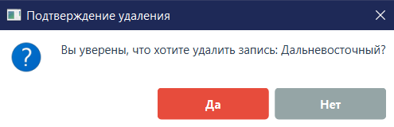
Рисунок 3.3.2.15. Окно «Подтверждения удаления строки»

Подпункт «Общая таблица»:
При нажатии на подпункт «Общая таблица», открывается объединенная таблица с данными об экспертах. Таблица содержит следующие поля: «ФИО эксперта», «Регион», «Город», «Дата», «Ключевые слова», «Количество групп», «ГРНТИ», «Описание ГРНТИ» (рисунок 3.3.2.16).
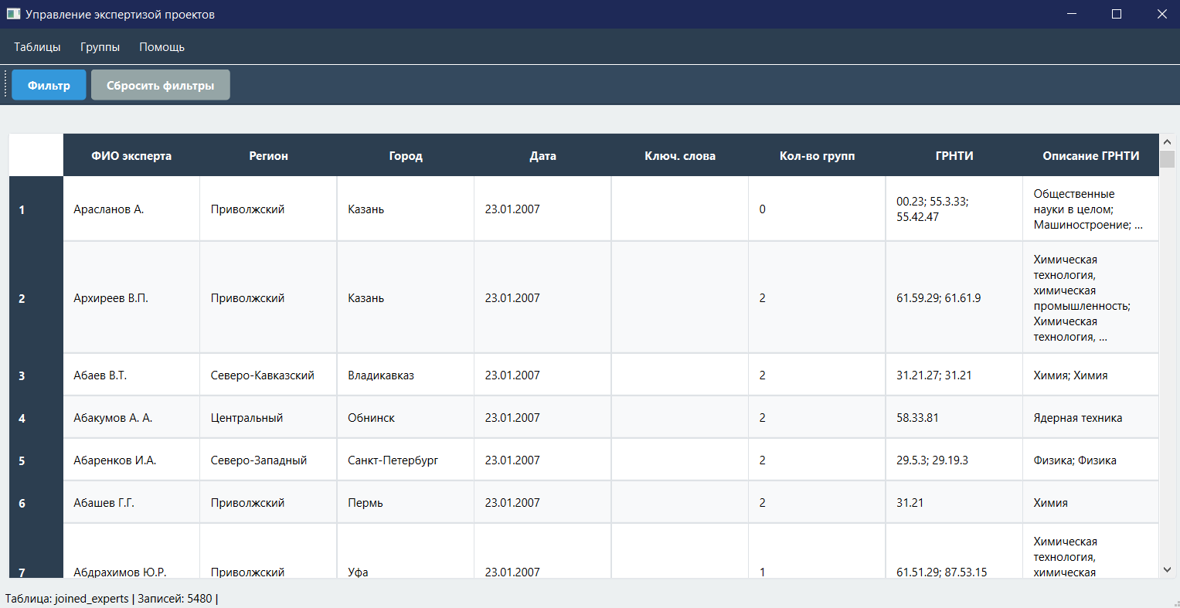
Рисунок 3.3.2.16. Таблица «Общая таблица»
- Нажатие на кнопку «Фильтр» открывает форму «Фильтрация экспертов» (рисунок 3.3.2.17), содержащую поля, доступные для выбора информации об эксперте. Фильтрация может быть осуществлена по «ФИО», «Региону», «Городу», «Ключевым словам», «Количеству групп», «ГРНТИ», «Подрубрикам», «Дисциплинам». Нужно ввести значение и нажать кнопку «Добавить». Двойным кликом можно удалить выбранное значение, либо очистить поле полностью, нажав «Очистить все». Имеется возможность комбинировать вышеуказанные фильтры между собой. Функционал остальных кнопок сохраняется.
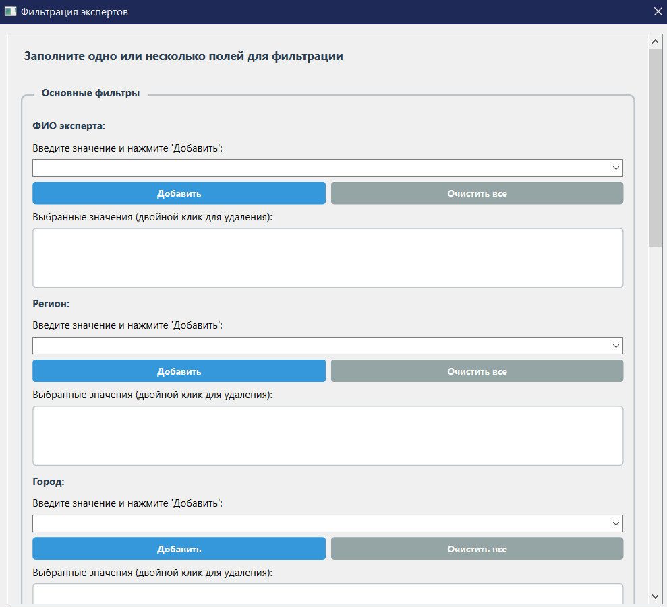
Рисунок 3.3.2.17. Форма «Фильтр»
- Нажатие правой кнопкой мыши по эксперту, либо по выделенным экспертам, открывает кнопку для добавления в группу. После нажатия открывается форма с выбранным экспертом/несколькими экспертами и возможностью выбора действия: добавить в существующую группу (рисунок 3.3.2.18); создать новую группу (рисунок 3.3.2.19). Функционал кнопок сохраняется.
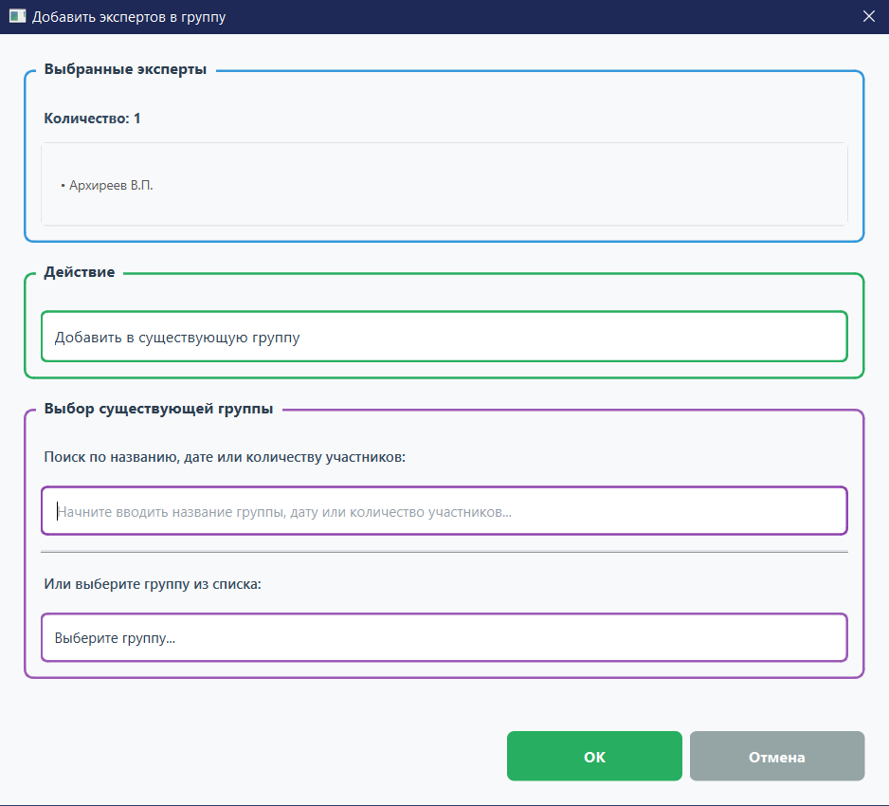
Рисунок 3.3.2.18. Форма добавления в существующую группу
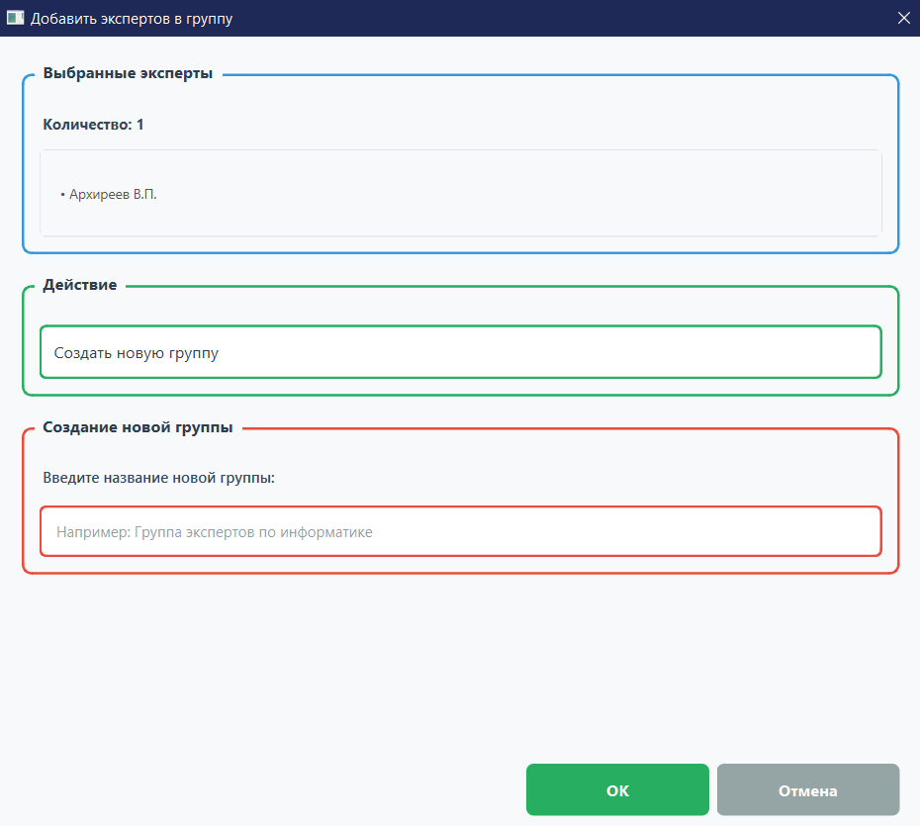
Рисунок 3.3.2.19. Форма создания новой группы

Пункт меню «Группы»:
При нажатии на пункт «Группы» открывается таблица с данными об экспертах, входящих в выбранную экспертную группу, дополненная пользовательским интерфейсом (рисунок 3.3.3.1).
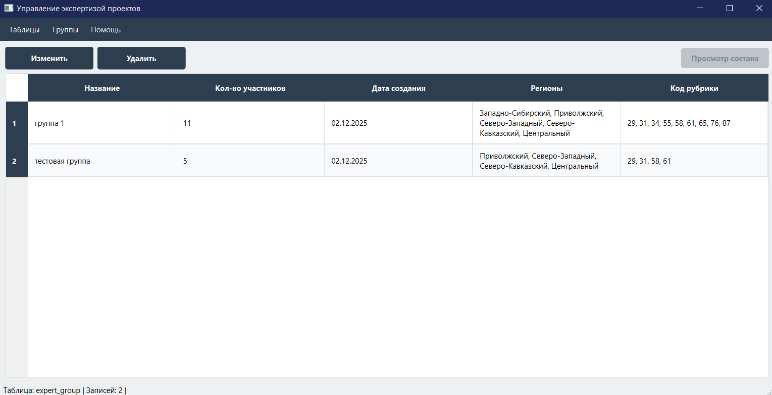
Рисунок 3.3.3.1. Таблица экспертной группы, дополненная пользовательским интерфейсом
- Нажатие на кнопку «Изменить» открывает форму редактирования группы с данными о записи, которая в данный момент выделена, с возможностью редактирования названия и состава группы (рисунок 3.3.3.2).
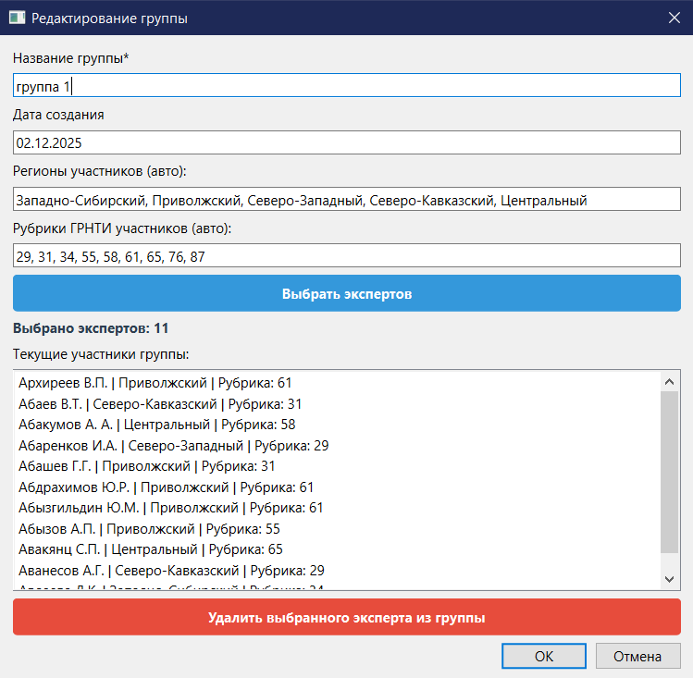
Рисунок 3.3.3.2. Форма «Редактирование группы»
- Нажатие на кнопку «Выбрать экспертов» открывает форму «Выбор экспертов для группы» для добавления нового эксперта (рисунок 3.3.3.3). Нужно выбрать эксперта и нажать на кнопку «Добавить выбранного эксперта». При выборе экспертов можно применить фильтр по региону и/или рубрике ГРНТИ нажав кнопку «Применить фильтр».
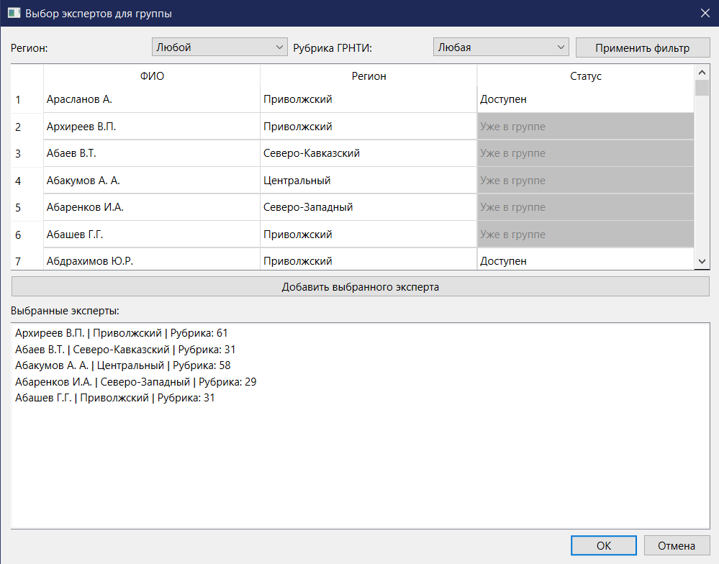
Рисунок 3.3.3.3. Форма «Выбор экспертов для группы»
- Нажатие на кнопку «Удалить» открывает диалоговое окно с подтверждением удаления группы, которая в данный момент выделена (рисунок 3.3.3.4). Функционал кнопок сохраняется.
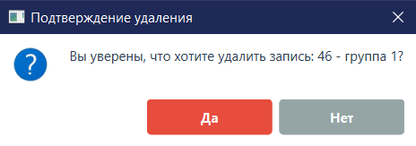
Рисунок 3.3.3.4. Окно «Подтверждение удаления»
- Нажатие на кнопку «Просмотр состава» открывает форму состава группы с данными о записи, которая в данный момент выделена, с возможностью создания отчета в формате PDF или таблицы Excel (рисунок 3.3.3.5).
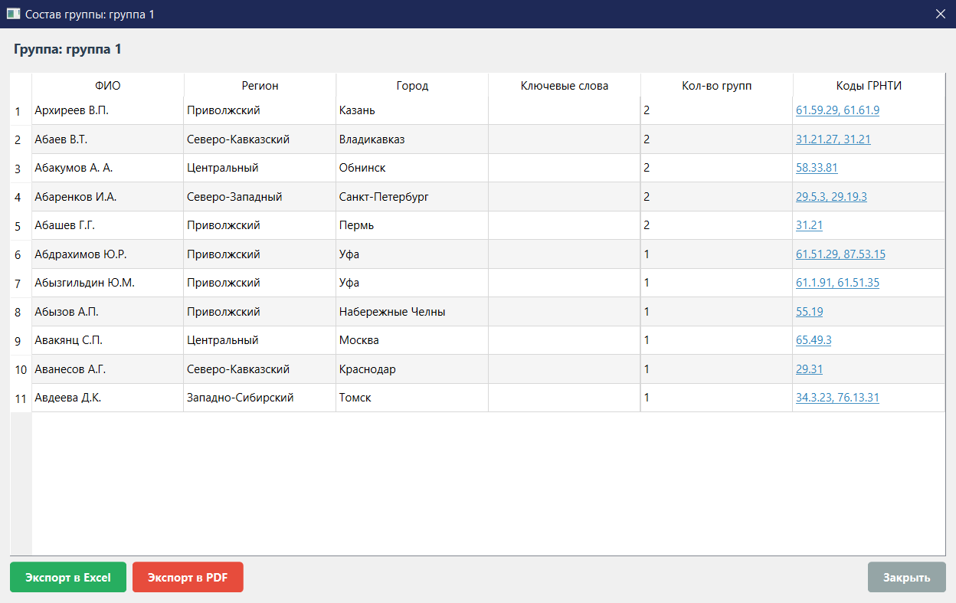
Рисунок 3.3.3.5. Форма «Состав группы»
Двойным нажатием на код ГРНТИ эксперта открывается окно с описанием ГРНТИ (рисунок 3.3.3.6). Также, описание можно посмотреть в всплывающем окне при наведении курсора на код ГРНТИ.
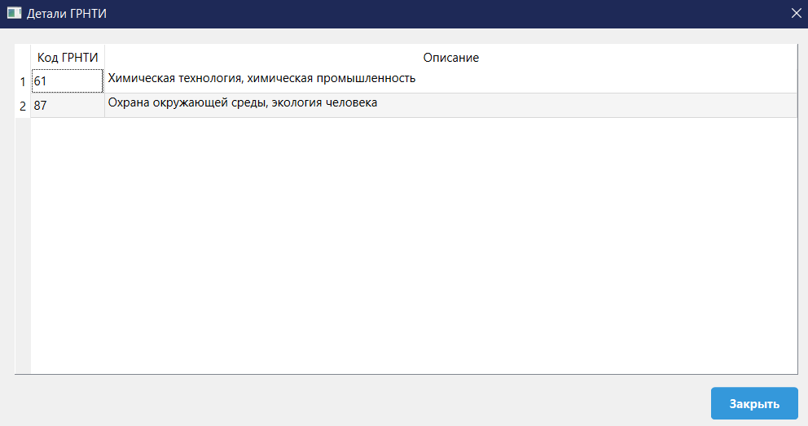
Рисунок 3.3.3.6. Окно «Детали ГРНТИ»
Для того чтобы получить отчет о группе экспертов, необходимо нажать на кнопку «Экспорт в Exсel» или «Экспорт в PDF» (в зависимости от желаемого формата файла). После нажатия откроется окно для ввода ФИО пользователя, создающего отчет (рисунок 3.3.3.7). Далее открывается форма с проводником, где можно ввести имя файла и сохранить его в необходимом месте (рисунок 3.3.3.8).
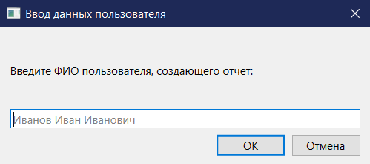
Рисунок 3.3.3.7. Окно «Ввод данных пользователя»
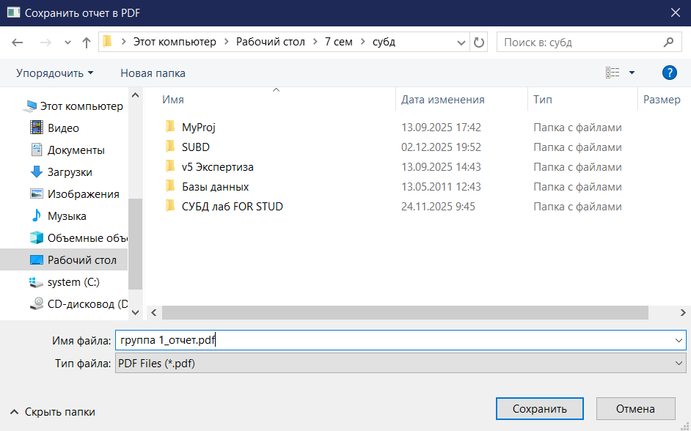
Рисунок 3.3.3.8. Импортирование

Результаты испытания системы.
Тестирование системы:
Для демонстрации работы базы данных поставлены следующие задачи:
- Добавление нового эксперта
Воспользуемся кнопкой «Добавить» в окне отображения исходной таблицы. В открывшемся окне добавления (рис. 4.1) введём данные новой записи.
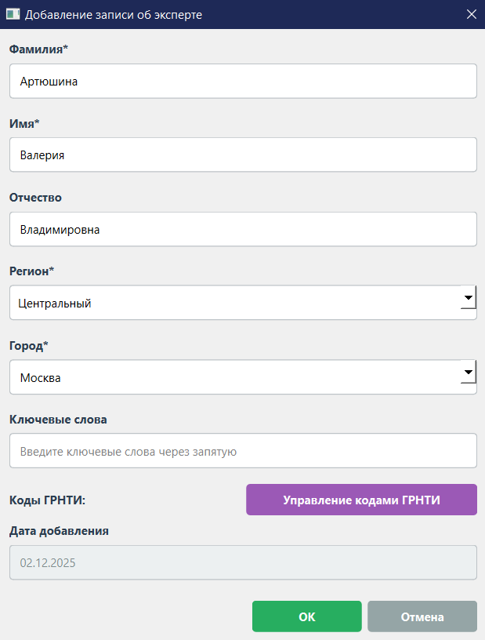
Рисунок 4.1. Добавление нового эксперта
Результат добавления записи представлен на рис. 4.2.
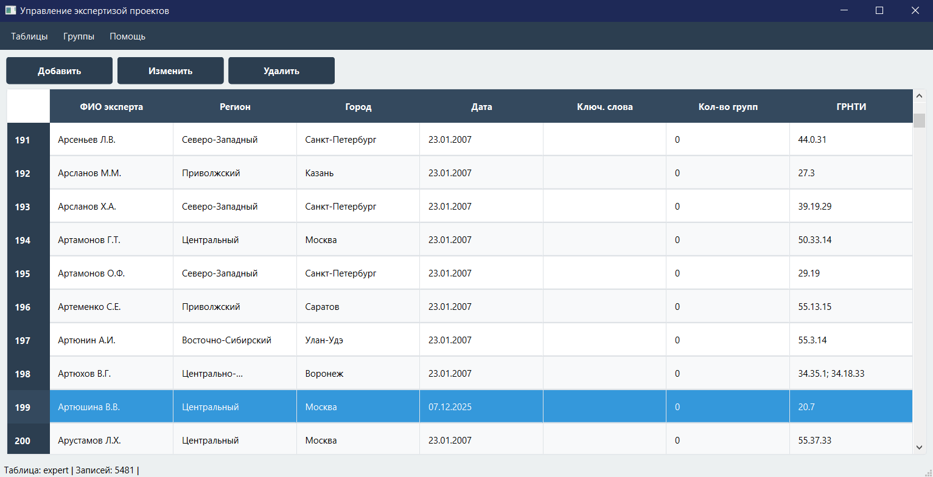
Рисунок 4.2. Отображение новой записи
- Редактирование эксперта
В окне отображения таблицы выберем созданную запись для редактирования и воспользуемся кнопкой «Редактировать». В открывшемся окне редактирования выберем добавим ключевые слова.
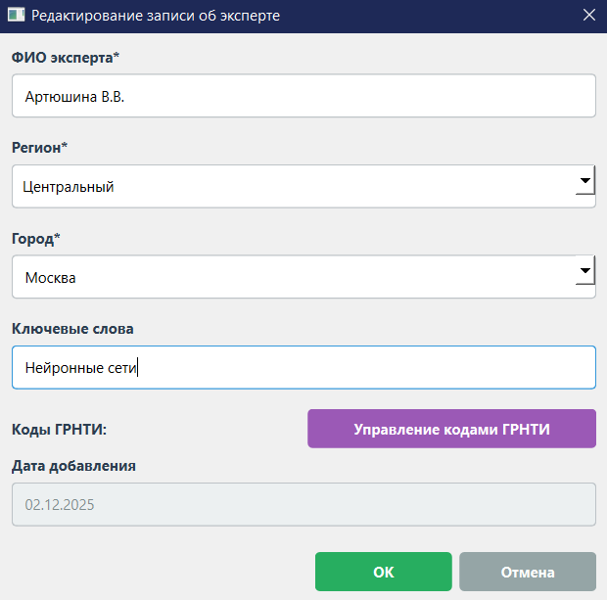
Рисунок 4.3. Редактирование эксперта
- Фильтр по следующим категориям: Регион – Приволжский, Город – Казань, код ГРНТИ – 61
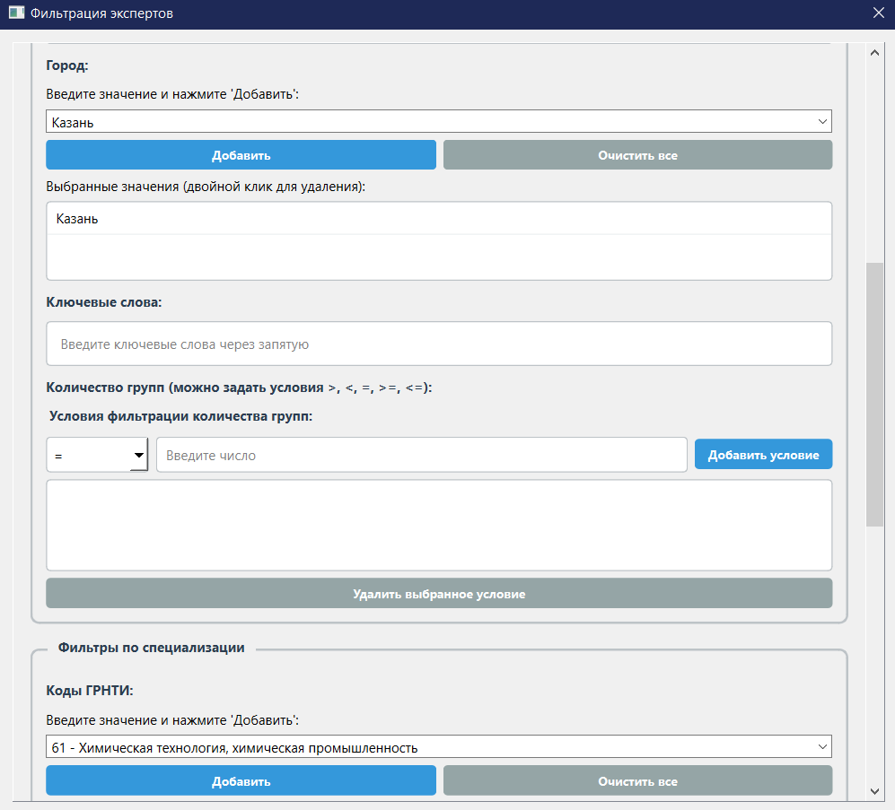
Рисунок 4.4. Фильтр по следующим категориям: Регион - Приволжский, Город – Казань, код ГРНТИ – 61
После установки фильтра открывается окно с таблицей данных. Результат фильтрации данных представлен на рисунке 4.5.
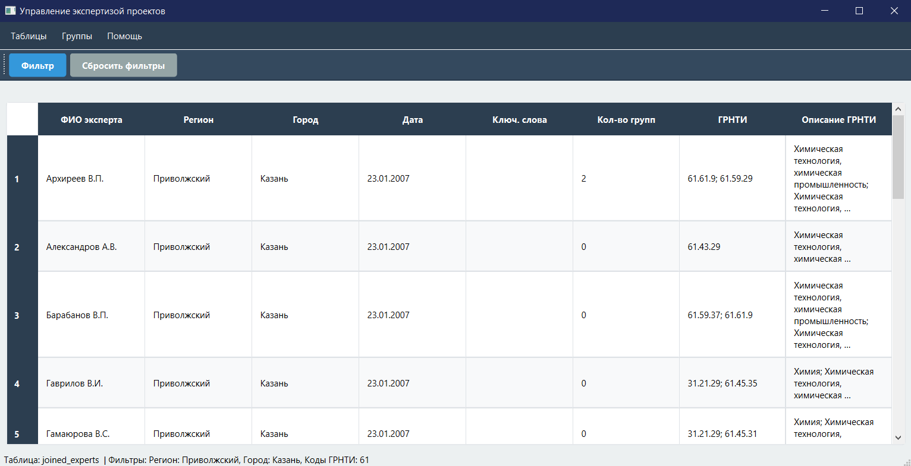
Рисунок 4.5. Общая таблица после фильтрации
- Создание экспертной группы с названием "Группа 1"
Выберем всех экспертов после фильтрации и, нажав ПКМ, создадим новую группу.
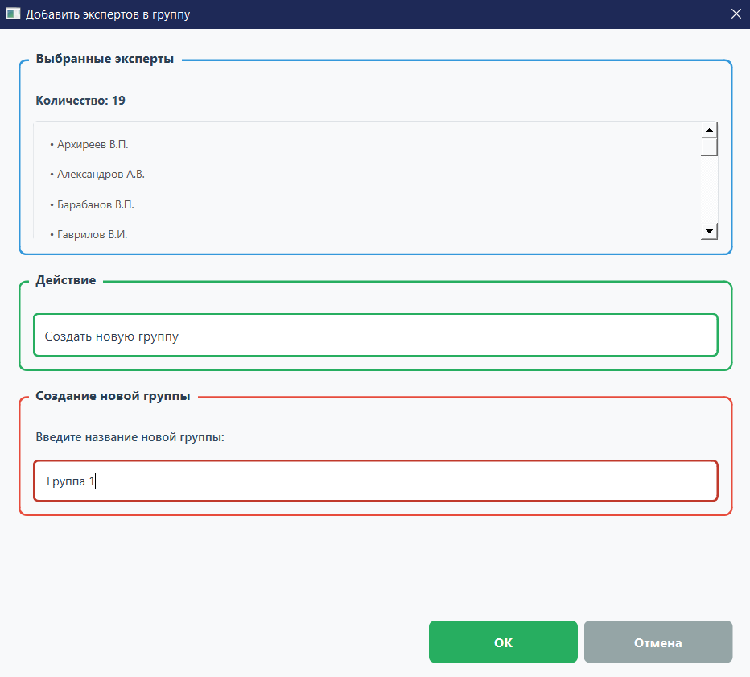
Рисунок 4.6. Создание экспертной группы с названием "Группа 1"
- Добавление к группе с названием "Группа 1" нового эксперта
Нажав на кнопки «Изменить» -> «Выбрать экспертов» добавим созданного ранее эксперта.
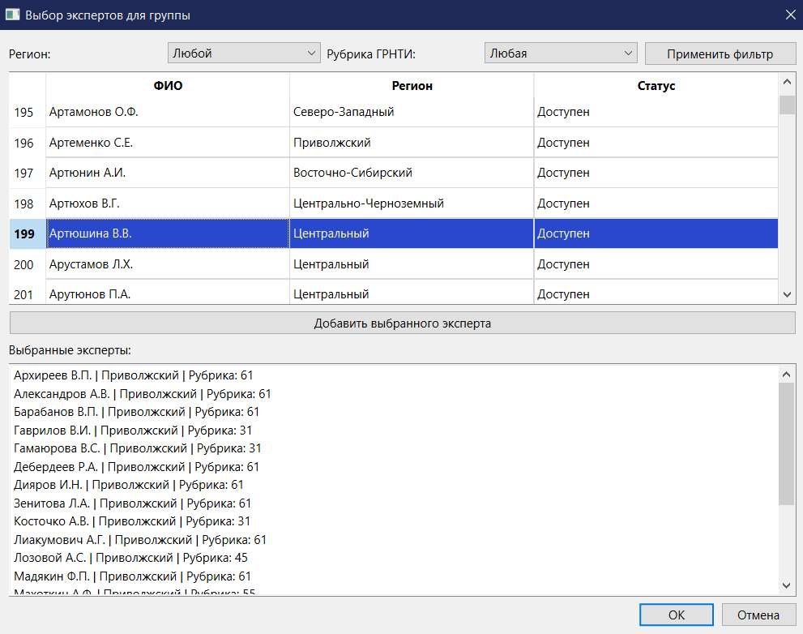
Рисунок 4.6. Добавление к группе эксперта Артюшина В.В.
- Удаление эксперта в группе
После нажатия на кнопку «Изменить» выберем ранее добавленного эксперта и нажмем на кнопку «Удалить выбранного эксперта из группы».
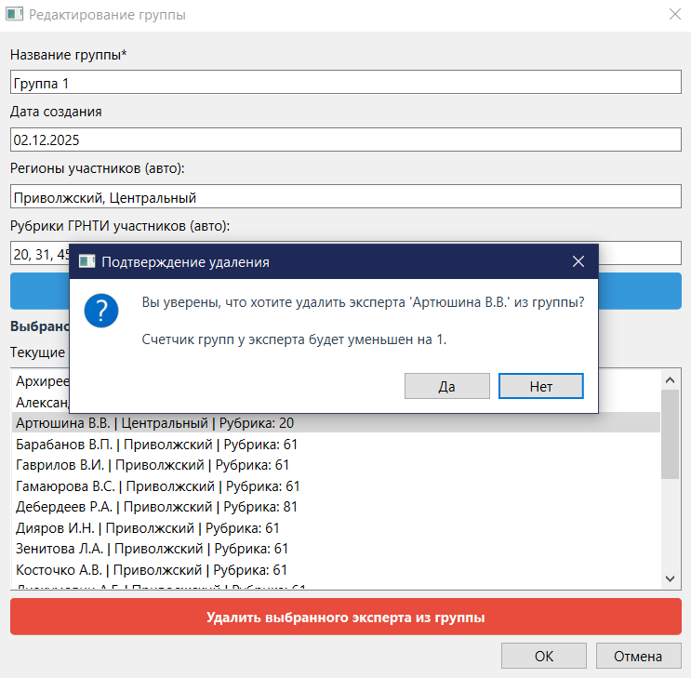
Рисунок 4.7. Удаление из группы эксперта Артюшина В.В.
- Удаление созданного ранее эксперта
В окне отображения таблицы выберем запись для удаления и воспользуемся кнопкой «Удалить».
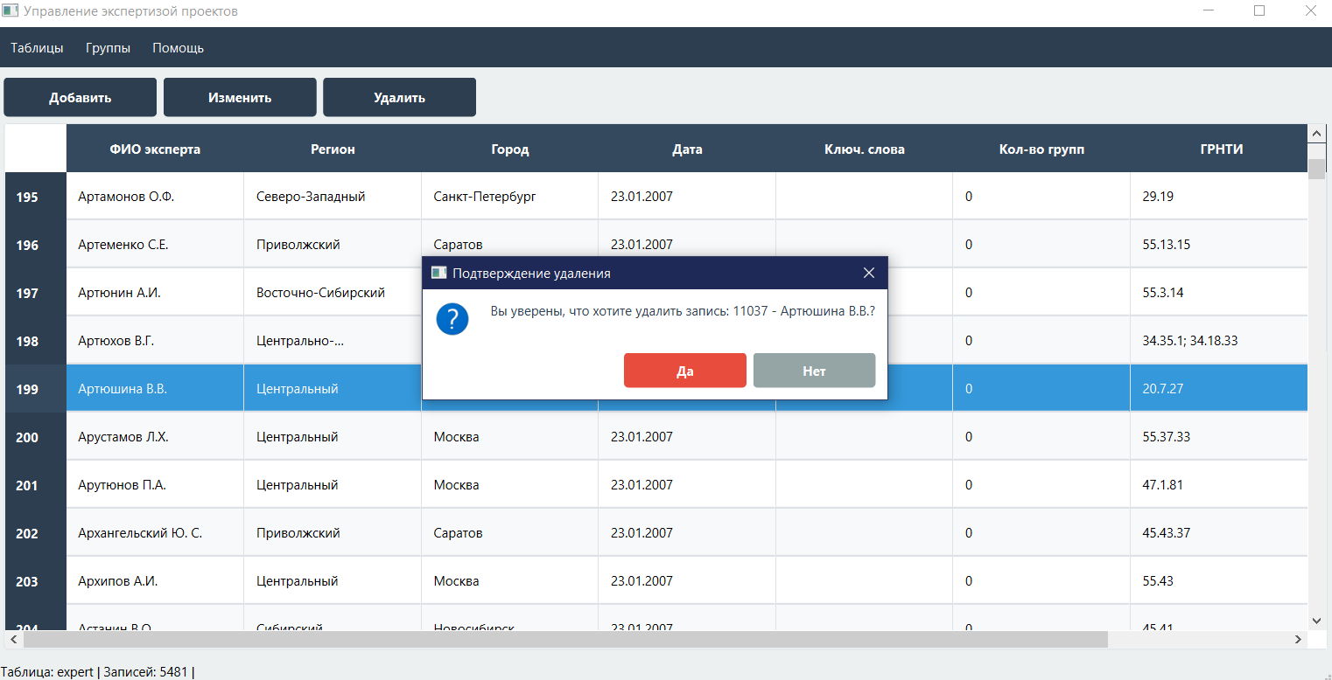
Рисунок 4.8. Удаление эксперта
- Создание файла "Группа_1_отчет.pdf" с информацией об экспертах
После выбора группы «Группа 1» нажмем на кнопки «Просмотр состава» -> «Экспорт в PDF» и сохраним отчет в выбранной папке.
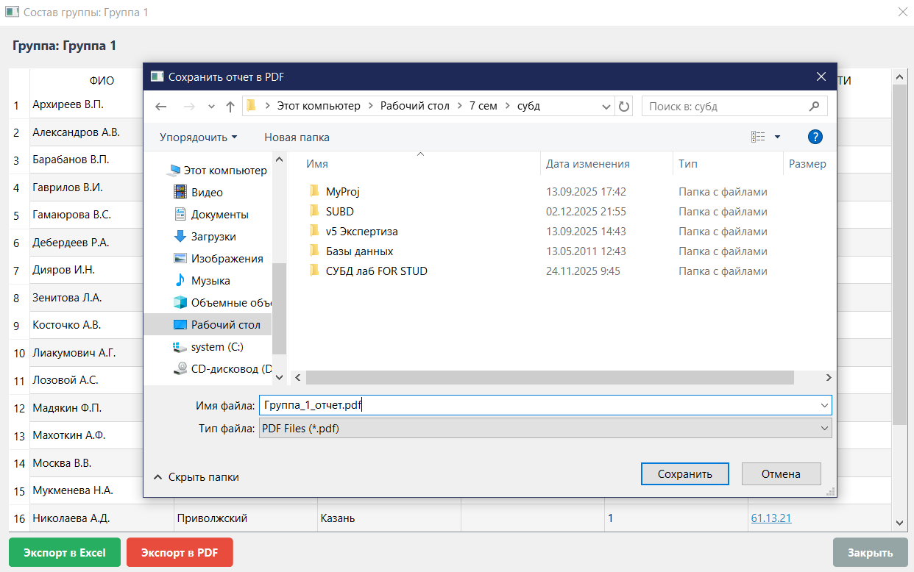
Рисунок 4.9. Сохранение группы под названием "Группа_1_отчет.pdf"
Результат сохраненного отчета:
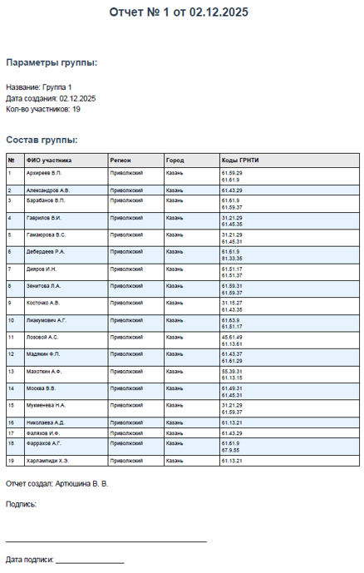
Рисунок 4.10. Файл " Группа_1_отчет.pdf " с информацией об экспертах

Заключение:
В ходе лабораторных работ был разработан проект программного обеспечения «Управление организацией экспертизы научно-технических проектов», предназначенный для накопления и формирования групп экспертов.
Через разработанный проект реализуется просмотр, удаление, редактирование, упорядочивание и фильтрация данных. Осуществляется формирование и редактирование сформированных групп из экспертов. Приложение формирует файлы для печати.
Проект программного обеспечения полностью выполняет требования техническому заданию.

Список использованных источников
- Руководство по Разработке виджетов Qt (2025). URL: https://doc.qt.io/qt-6/qtdesigner-manual.html
- Qt для Python (2025). URL: https://doc.qt.io/qtforpython-6/
- ГОСТ Р 2.105-2019. Единая система конструкторской документации. Общие требования к текстовым документам (10.06.2024). URL: https://internet-law.ru/gosts/gost/70827/. - Загл. с экрана.
- PostgreSQL: Windows installers (2022, 2025) URL: https://www.postgresql.org/download/windows/
- Python 3.12.0 (2 октября 2023). URL: https://www.python.org/downloads/release/python-3120/
- PyQt6 - Comprehensive Python Bindings for Qt v6 (6 декабря 2025). URL: https://pypi.org/project/PyQt6/
- psycopg2 2.9.11 (10 октября 2025). URL: https://pypi.org/project/psycopg2/

